**Муниципальное общеобразовательное учреждение**

**Беломорского муниципального округа**

**«Золотецкая основная общеобразовательная школа»**

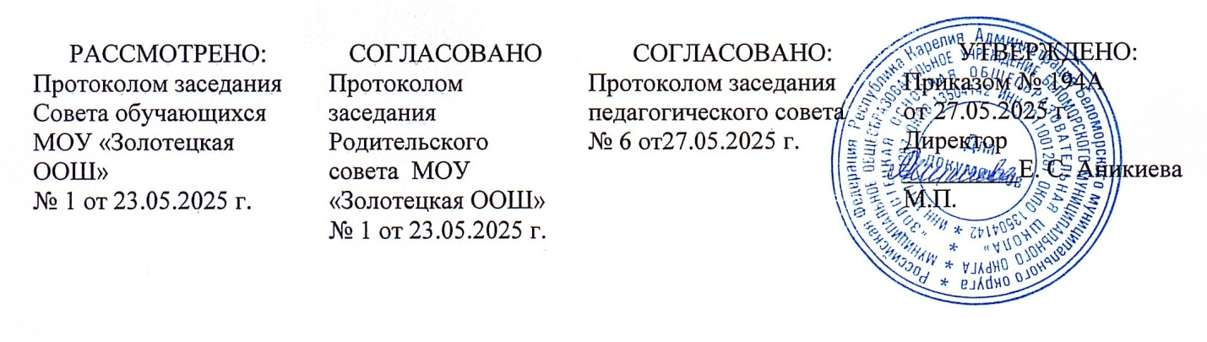

***Положение  
об использовании сотовых телефонов и других средств коммуникации  
в МОУ «Золотецкая ООШ»***

1. Общие положения.

1.1. Настоящее Положение об использовании сотовых (мобильных) телефонов,  
других средств коммуникации) в период образовательного процесса (далее – Положение)  
устанавливается для обучающихся МОУ «Золотецкая ООШ (далее – школа) с целью  
повышения уровня дисциплины, упорядочения и улучшения организации режима работы  
школы, защиты гражданских прав всех субъектов образовательного процесса:  
обучающихся, родителей (законных представителей), работников школы. Положение  
разработано в соответствии с Конституцией РФ, Законом РФ «Об образовании в  
Российской Федерации» от 29 декабря 2012 г. No 273-ФЗ, Федеральными законами No 152-ФЗ «О персональных данных» от 27.07.2006, No 436-ФЗ «О защите детей от информации, причиняющей вред их здоровью и развитию» от 29.07.2018.  
1.2. Соблюдение Положения содействует повышению качества и эффективности  
получаемых образовательных услуг, способствует созданию психологически комфортных  
условий учебного процесса, обеспечивает защиту школьного пространства от попыток  
пропаганды культа насилия и жестокости.  
1.3. Участники образовательного процесса имеют право пользования средствами  
мобильной связи на территории школы.  
1.4. Мобильный телефон является личной собственностью обучающегося.

2.Основные понятия.

**Сотовый телефон** - средство коммуникации и составляющая имиджа современного  
человека, которую не принято активно демонстрировать.

**Пользователь** - субъект образовательного процесса, пользующийся сотовым телефоном.  
**Пропаганда культа насилия и жестокости посредством телефона** – демонстрация и  
распространение окружающим видео- или фото-сюжетов пропагандирующих культ  
насилия и жестокости.

**Сознательное нанесение вреда имиджу школы** - съемка в стенах школы  
режиссированных (постановочных) сцен насилия, вандализма с целью дальнейшей  
демонстрации сюжетов окружающим.

3. Условия применения сотовых (мобильных) телефонов.

3.1. Использование средств мобильной связи (сотовых (мобильных) телефонов) даёт  
возможность:  
- контролировать местонахождение ребёнка (обучающегося), его самочувствие;  
- осуществлять обмен различными видами информации, кроме демонстрации и  
распространение окружающим видео- или фото-сюжетов, пропагандирующих культ  
насилия и жестокости, а так же иных видов негативного влияния на несовершеннолетних

согласно Федерального закона от 29.12.2010 N 436-ФЗ (ред. от 29.07.2018) "О защите  
детей от информации, причиняющей вред их здоровью и развитию".

3.2. Не допускается пользование средствами мобильной связи (сотовый (мобильный)  
телефон) во время ведения образовательного процесса (урочная деятельность,  
внеклассные мероприятия) в школе без разрешения учителя.

3.3. На период ведения образовательного процесса (урочная деятельность,  
внеклассные мероприятия) в школе владелец сотового (мобильного) телефона должен  
отключить его, либо отключить звуковой сигнал телефона поставив его в режим  
вибровызова.

3.4. Средства мобильной связи обучающихся 1-9 класс во время ведения  
образовательного процесса в школе должны находиться в портфелях (по возможности в  
футляре) обучающегося.

3.5. Пользование телефоном (мобильной связью) обучающимися школы разрешается  
в перерывах между уроками в здании школы для связи с родителями, законными  
представителями владельца.

3.6. Ответственность за сохранность сотового (мобильного) телефона лежит только  
на его владельце (родителях, законных представителях владельца).  
Все случаи хищения имущества рассматриваются в установленном законом порядке  
и преследуются в соответствии с законодательством РФ.

3.7. Обучающиеся могут использовать на уроке планшеты или электронные книги в  
рамках учебной программы только с разрешения учителя и с учетом норм, установленных  
СанПиНом 2.4.2.2821-10.

3.8. Педагогическим и другим работникам необходимо ограничивать себя в  
пользовании мобильным телефоном во время учебных занятий (за исключением  
экстренных случаев). Учителя во время урока имеют право пользоваться часами.

4. Права обучающихся (пользователей).

4.1. Вне уроков и иного образовательного процесса пользователь имеет право  
применять сотовый (мобильный) телефон в здании школы как современное средство  
коммуникации:

•осуществлять и принимать звонки;  
• посылать SMS – сообщения;  
• обмениваться информацией;  
• слушать радио и музыку через наушники в тихом режиме;  
• делать открытую фото- и видео-съемку с согласия окружающих.

5. Обязанности обучающихся (пользователей).

5.1. Пользователь обязан помнить о том, что использование средств мобильной связи  
во время образовательного процесса является нарушением конституционного принципа о  
том, что «осуществление прав и свобод гражданина не должно нарушать права и свободы  
других лиц» (п. 3 ст. 17 Конституции РФ), следовательно, реализация их права на  
получение информации (п. 4 ст. 29 Конституции РФ) является нарушением права других  
учащихся на получение образования (п. 1 ст. 43 Конституции РФ).

5.2. Обучающиеся обязаны помнить о том, что использование средств мобильной связи для сбора, хранения, использования и распространения информации о частнойжизни лица без его согласия не допускается (п. 1 ст. 24 Конституции РФ).

5.3. В целях обеспечения сохранности средств мобильной связи пользователь обязан  
не оставлять их без присмотра, в том числе в карманах верхней одежды.

6. Обучающимся (пользователям) запрещается:  
6.1. Использовать сотовый (мобильный) телефон в период образовательного  
процесса (урочная деятельность и внеклассные мероприятия) в любом режиме (в том  
числе как записную книжку, часы и т.д.) без разрешения учителя.  
6.2. Использовать сотовый (мобильный) телефон как фото- (видео) камеру на уроках,  
нарушая тем самым права участников образовательного процесса на неприкосновенность  
частной жизни.  
6.3. Прослушивать радио и музыку без наушников в помещении школы.  
6.4. Демонстрировать фотографии и снимки, видеозаписи, оскорбляющие  
достоинство человека, пропагандировать жестокость и насилие посредством сотового  
(мобильного) телефона, наносить вред имиджу школы.

7. Ответственность за нарушение Положения.

За нарушение настоящего Положения для обучающихся в соответствии с п.п.4 - 7 ст.43  
Закона РФ «Об образовании в Российской Федерации» предусматривается следующая  
дисциплинарная ответственность:  
7.1. В случае отказа пользователя выполнять условия пользования сотовым  
(мобильным) телефоном, обозначенными в данном Положении, делается запись в  
дневнике обучающегося. Классный руководитель ставит в известность родителей о  
нарушении данного Положения.  
7.2. За неоднократное нарушение, оформленное докладной на имя директора,  
проводится разъяснительная беседа с обучающимся в присутствии родителей (законных  
представителей).  
7.3. При повторных фактах нарушения настоящего Положения обучающимся (с  
предоставлением объяснительной записки) составляется акт о дисциплинарном  
нарушении. По согласованию с родителями (законных представителями) накладывается  
запрет ношения сотового телефона на ограниченный срок.  
7.4. В случаях систематических нарушений со стороны обучающихся вопрос  
рассматривается комиссией по урегулированию споров между участниками  
образовательных отношений, которая принимает решение о привлечении к  
дисциплинарной ответственности вплоть до запрета ношения сотового телефона на весь  
учебный год.

8. Иные положения  
8.1. Родителям (законным представителям) не рекомендуется звонить детя(обучающимся) во время ведения образовательного процесса (учебная деятельность и внеурочные мероприятия) в школе без особой необходимости. В случае форс-мажорной ситуации необходимо звонить по телефону МОУ «Золотецкой ООШ»5-58-31

8.2. Необходимо соблюдать культуру пользования средствами мобильной связи:  
- громко не разговаривать;  
- громко не включать музыку;  
- при разговоре соблюдать правила общения;  
- не обсуждать личные проблемы в присутствии посторонних.  
8.3. Школа не несёт материальной ответственности за сохранность мобильных телефонов